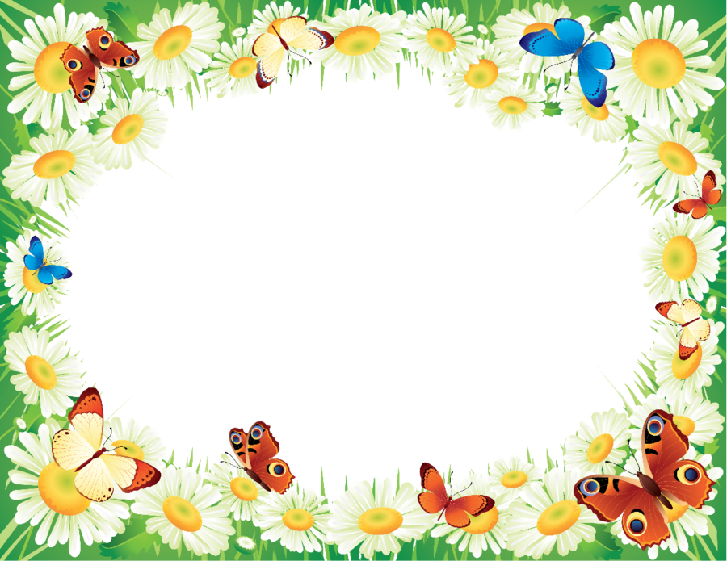

**Картотека**

**дидактических игр по экологии**





**Март**

**Когда это бывает**

***Цель:*** учить отгадывать загадки по характерным признакам.

**Какая сегодня погода**

***Цель:*** учить детей по описанию выбирать нужные картинки.

**Найди маму**

***Цель:*** учить называть животных и их детёнышей. Подбирать парные картинки.

**Кто как кричит**

***Цель:*** закрепить представления детей об издаваемых животными звуках, а также их детенышах.

**Кто где живёт**

***Цель:*** знания детей о месте обитания диких и домашних животных.



**Апрель**

**Что бывает у весны?**

***Цель:*** учить детей вместе с воспитателем выбирать из предложенных картинок те, на которых изображены весенние объекты природы.

**Когда это бывает?**

***Цель:*** учить детей, читая стихи а, угадать о каком времени года идет речь.

**Покажи и назови.**

***Цель:*** учить детей узнавать и называть домашних и перелетных птиц.

**Угадай, где что растет.**

***Цель:*** формировать у детей элементарное представление о том, где растут овощи , фрукты, цветы.

**Угадай, где что растет.**

***Цель:*** формировать у детей элементарное представление о том, где растут овощи , фрукты, цветы.



**Май**

**Найди дерево по описанию**

***Цель:*** умение учитывать названые признаки предмета; развивать наблюдательность

**Кто, где живет**

***Цель:*** закреплять умение детей систематизировать животных по среде обитания.

**Собери цветок из частей**

***Цель:*** учить собирать из частей целое (синтез). Закреплять названия частей растения.

**Найди ошибку.**

**(сюжетные картинки)**

***Цель:*** развивать внимание, учить находить ошибки в изображении времен года.

**Где мои детки?**

***Цель:*** учить узнавать животных и

их детенышей.

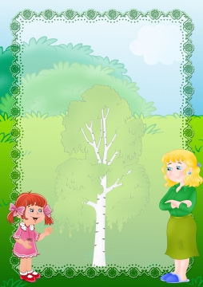

**Июнь**

**Найди дерево по описанию**

***Цель:*** умение учитывать названые признаки предмета; развивать наблюдательность

**Собери дерево из частей**

***Цель:*** учить собирать из частей целое (синтез)

**Когда это бывает**

***Цель:*** учить по словесному описанию, находить нужные картинки.

**Да или нет**

***Цель:*** закрепить знания детей о частях растения, дерева.

**Кого не стало?**

**(домашние животные)**

***Цель:*** развивать наблюдательность,

закреплять названия домашних животных.

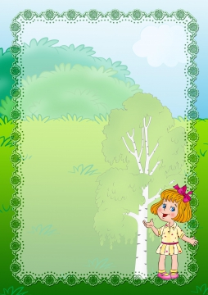

**Июль**

**Кто, где живет**

***Цель:*** закреплять умение детей систематизировать животных по среде обитания.

**Найди то, о чем расскажу**

**(деревья, растения)**

***Цель:*** учить находить предмет по словесному описанию.

**Узнай по вкусу**

**(овощи и фрукты)**

***Цель:*** упражнять в определении вкуса овощей и фруктов (сладкий, кислый, соленый, горький)

**Угадай, где что растет**

***Цель:*** формировать у детей элементарное представление о том, где растут овощи , фрукты, цветы.

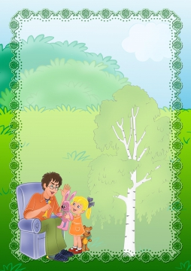

**Август**

**Варим компот**

***Цель:*** расширять и уточнять знания детей о фруктах.

**Что бывает у лета?**

***Цель:*** формировать у детей знания об летних изменениях в природе.

**Что где растет?**

***Цель:*** формировать у детей элементарное представление о том, где растут овощи и фрукты.

**Как живут деревья?**

***Цель***: формировать у детей знания о сезонных изменениях, происходящими с деревьями.

**Найди, о ком расскажу.**

***Цель:*** воспитывать умение находить

растение по его характерным признакам.

:

**Сентябрь**

**Найди листок, какой покажу.**

***Цель*:** учить детей находить листок по показу.

**Сложи картину.**

***Цель*:** учить собирать из частей целое изображение.

**Узнай на вкус.**

***Цель*:** упражнять в определении вкуса овощей и фруктов.

**Угадай растение по описанию.**

***Цель:*** умение учитывать названые признаки предмета; развивать наблюдательность.

**Чудесный мешочек.**

*Цель:* учить детей определять фрукты и овощи на ощупь.







**Октябрь**

**Разберем и соберем**

*Цель:* закреплять умение находить и называть части растения.

**Разложи листочки по цвету**

***Цель:*** учить различать листья по цвету

**Что бывает у осени?**

***Цель:*** формировать у детей знания об осенних изменениях в природе.

**Такой листок, лети ко мне**

***Цель:*** упражнять в нахождении листьев по сходству.

**Найди, о ком расскажу**

***Цель:*** воспитывать умение находить животное по его характерным признакам.

**Октябрь**

**Раз, два, три – дерево назови.**

***Цель:*** закрепить названия деревьев.

**Собери цветы из частей.**

***Цель***: учить собирать из частей целое.

**Найди, о ком расскажу.**

***Цель:*** воспитывать умение находить животное по его характерным признакам.

**Что бывает у осени?**

***Цель:*** формировать у детей знания об осенних изменениях в природе.

**Разложи листочки по цвету.**

***Цель***: учить различать листья деревьев по цвету.





**Ноябрь**

**Когда это бывает**

***Цель:*** учить по словесному описанию, находить нужные картинки.

**Угадай, чей хвост**

***Цель:*** закреплять умение различать и называть животных, развивать способность анализировать.

**Собери из частей целое**

***Цель:*** учить различать части тела рыбки (глаза, плавники, хвост, рот).

**Отгадай мою загадку**

**(о животных леса)**

***Цель:*** учить отгадывать загадки, опираясь на ключевые слова.



**Ноябрь**

**Разберем и соберем.**

***Цель:*** закреплять умение находить и называть части растения.

**Найди рыбке свой домик.**

***Цель:*** учить детей подбирать рыбок по внешнему сходству.

**Когда это бывает?**

***Цель:*** учить по словесному описанию, находить нужные картинки.

**Угадай, чей хвост.**

***Цель:*** закреплять умение различать и называть животных, развивать способность анализировать

**Кто, что любит**

**(домашние животные).**

***Цель:*** уточнить представления детей о том, чем питаются домашние животные.





**Декабрь**

**Так бывает или нет?**

***Цель:*** закреплять знания о временах года.

**В зимней столовой**

***Цель:*** закрепить знания детей о зимующих птицах и их названия. Развивать умение подражать их повадкам.

**Что бывает у зимы?**

Цель: учить детей вместе с воспитателем выбирать из предложенных картинок те, на которых изображены зимние объекты природы.

**Да или нет**

***Цель:*** закрепить знания о

частях тела животного.



**Январь**

**Покажи и назови.**

***Цель***: учить детей узнавать и называть птиц.

**Кого не стало?**

***Цель:*** развивать наблюдательность; учить назвать птицу, которая спряталась.

**Какое время года.**

***Цель:*** учить отгадывать загадки по характерным признакам.

**Разрезные картинки.**

***Цель:*** учить детей собирать из частей целое изображение.

**Угадай растение по описанию**

**(комнатные растения).**

***Цель:*** умение учитывать названые

признаки предмета; развивать

наблюдательность.



**Февраль**

**Назови правильно.**

***Цель:*** учить детей узнавать и называть птиц.

**Чей малыш?**

***Цель:*** учить называть животных и их детёнышей.

**Кто, что ест?**

***Цель:*** уточнить представления детей о том, чем питаются животные и птицы, которых они знают.

**В зимней столовой.**

***Цель:*** закрепить знания детей о

зимующих птицах; и их названия.

Развивать умение подражать их повадкам.

**Угадай растение по описанию**

**(комнатные растения)**

***Цель:*** умение учитывать названые

признаки предмета; развивать

наблюдательность

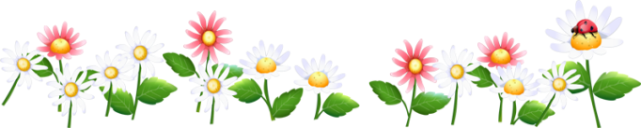

**Пословицы и поговорки о временах года**

**Январь**

Январь – батюшка год начинает, зиму величает.

Новый год к весне поворот.

Январь году начало, зиме серединка. Перелом зимы.

**Февраль**

Февраль силен метелью, а март капелью.

Февраль богат снегом, апрель водою.

Февральский снег, весной пахнет.

**Март**

Март не весна – а предвестье.

И в марте мороз на нос садится.

В марте мороз скрипуч, да не жгуч.

В марте вода, а в апреле трава.

**Апрель**

Апрель с водой, май с травой.

**Май**

Май леса наряжает, лето в гости ожидает.

Дождь в мае, хлеба подымает.

Коли в мае дождь, будет и рожь.

Май холодный – год хлебородный.

